Medizinisch-technologische Verfahren/Hinsicht auf PND
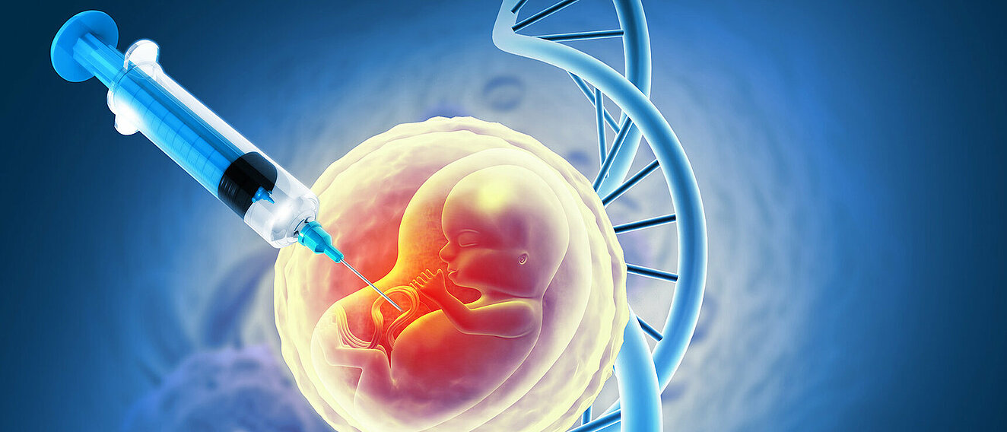

1. Ultraschalluntersuchungen
2D, 3D/4D, Doppler:
⇒Visualisierung von Organen, Bewegungen und Blutfluss des Fötus
- Keine bekannten/belegten Risiken
- Mögliche Fehlinterpretationen durch subjektives Auswerten oder Gerätequalität

2. NIPT
Nicht-invasive Pränataltests:
⇒DNA-Analyse aus mütterlichem Blut, erkennt Chromosomstörungen/Trisomien risikofrei (ab 10. Schwangerschaftswoche)
- Kein physisches Risiko
- Mögliche psychische Belastung bei unklaren Befunden

3. Invasive Verfahren
Amniozentese, Chorionzottenbiopsie:
⇒Entnahme von Fruchtwasser/Plazentagewebe zur frühzeitigen Diagnose genetischer Erkrankungen
- Risiko einer Fehlgeburt
- Möglichkeit von Infektionen, Blutungen, Verletzung des Fötus

4. NGS
Next-Generation-Sequencing:
⇒Hochpräzise genetische Analysen auf molekularer Ebene
- verbunden mit invasiver Probeentnahme
- komplexe Datenanalyse (Gefahr von Fehlinterpretationen)

5. KI
Künstliche Intelligenz:
⇒Automatisierte Bildauswertung in der Ultraschalldiagnostik zur Erkennung/Vermessung fetaler Strukturen (erhöhte Genauigkeit und Effizienz)
- Noch in Entwicklung – Ergebnisse müssen von Fachpersonen überprüft werden
- Gefahr von Vertrauen in unausgereifte Systeme
☝Im Falle einer festgestellten Auffälligkeit oder Erkrankung ist eine umfassende psychosoziale Beratung und Begleitung sowie die ethischen Reflexionen essenziell, um werdende Eltern emotional zu unterstützen und sie bei schwierigen Entscheidungsprozessen fachkundig zu begleiten.
— Johanna Heuler 2025/04/07 11:09

